AQUAROC | HIRSCHFELD

Regenwassernutzung mit Zisternen –
so sinnvoll wie noch nie
Das Sammeln von Regenwasser lohnt sich, denn noch nie war die Ersparnis größer als derzeit. Bestens geeignet sind Betonzisternen von Aquaroc.

(tdx) Es ist ein altbekanntes Bild für Autofahrer: Man fährt an vielen Tankstellen vorbei, schaut sich die Entwicklung des Benzinpreises an und überlegt sich, an welchem Tag lohnt es sich zu tanken, um ein paar Cent oder sogar Euro zu sparen. Schließlich sind für ein einmaliges volltanken schnell circa 60 bis 70 Euro ausgegeben. Während sich beim Thema Tanken jeder Gedanken macht, spielt der Wasserpreis nur eine untergeordnete Rolle. So kennen rund 90 Prozent der Haushalte ihren genauen Wasserpreis nicht. Ursächlich ist, dass nur einmal im Jahr die Wasserkostenabrechnung im Briefkasten liegt und man den Preis nicht kontinuierlich vor Augen hat. Dabei liegt genau dort ein enormes Sparpotential: „Umsonst tanken“ mit Regenwasser. Was den meisten unbekannt sein dürfte ist, dass der Trinkwasserpreis in den letzten 30 Jahren um das sechsfache gestiegen ist, mit der Tendenz weiter stark zu steigen. Im Gegensatz dazu hat sich der allgegenwärtige Benzinpreis lediglich um das Dreifache verteuert. Zudem hat Deutschland weltweit die höchsten Trink-und Abwasserpreise.

Warum sich Betonzisternen lohnen

Das Wassersparpotenzial wird besonders einfach mit im Erdboden eingelassenen Betonzisternen genutzt. In diesen wird der Niederschlag gesammelt. Zisternen von Aquaroc fassen – je nach Ausführung – bis zu 13.000 Liter Regenwasser und werden mittels Rohrleitung an das Haus angeschlossen. Ein einzigartiger und patentierter Hightexfilter (Filterwirkung = 0,0015 mm) reinigt das Wasser, sodass absolut sauberes Regenwasser im Garten, zur Reinigung, für die Toilettenspülung und auch für die Waschmaschine eingesetzt werden kann.

Eindrucksvoll ist die Kosten-Nutzen-Rechnung über einen Zeitraum von 30 Jahren. Die Anlage ist dann einerseits bezahlt, andererseits wurden durch die Regenwassernutzung rund 17.664 Euro gespart. Wird zusätzlich die aktuelle Tendenz miteinbezogen, dass die Wasserkosten auf mehr als 8 Euro ansteigen werden, ist die Ersparnis in Wirklichkeit nochmals deutlich höher. Ebenso ist die Lebensdauer einer Betonzisterne wesentlich länger als 30 Jahre, so dass die Ersparnis im weiteren Nutzungsverlauf noch besser ausfallen wird. Nach weiteren 20 Jahren mit einem angenommen Wasserpreis von 10 Euro, steigt die Ersparnis auf 36.864 Euro.

Betonbehälter von Aquaroc sind im Baustoffhandel und per Deutschlandweiter Lieferung erhältlich. Weitere Informationen sind unter www.aquaroc.de, per E-Mail an info@aquaroc.de oder unter der Telefonnummer 0700/50150150 erhältlich.

Pressekontakt:
Aquaroc Betonwerke GmbH
Bahnhof 2-10
55483 Hirschfeld
www.aquaroc.de

Ansprechpartner:
Adrian Klotzbücher
Telefon: +49 (0) 700 / 501 501 50
Telefax: +49 (0) 700 / 501 501 51
E-Mail: adrian.klotzbuecher@aquaroc.info

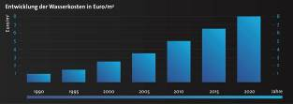
BU: Die Wasserkosten sind in den vergangenen 25 Jahren um das Sechsfache gestiegen. Bild: tdx/Aquaroc Betonwerke


BU: Werden Investitionskosten und das durch eine Betonzisterne vorliegende Einsparpotenzial ins Verhältnis gesetzt, steht nach einer Nutzungsdauer von 30 Jahren eine Ersparnis von knapp 18.000 Euro zu Buche. Bild: tdx/Aquaroc Betonwerke



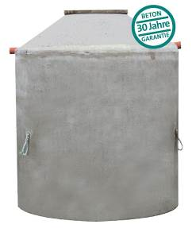
BU: Aquaroc Betonzisternen haben eine Garantie von 30 Jahren. In der Regel ist die Nutzungsdauer aber wesentlich höher. So lässt sich über Jahrzehnte bares Geld sparen. Bild: tdx/Aquaroc Betonwerke

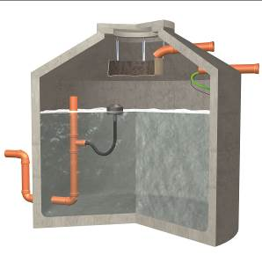
BU: Die Zisternen fassen bis zu 13.000 Liter frisch gereinigtes Regenwasser. Je nach Version bieten sie neben der Regenwassernutzung die zusätzliche Möglichkeit der Versickerung oder Rückhaltung. Bild: tdx/Aquaroc Betonwerke

